

АДМИНИСТРАЦИЯ МУНИЦИПАЛЬНОГО ОБРАЗОВАНИЯ

«УСТЬЯНСКИЙ МУНИЦИПАЛЬНЫЙ РАЙОН»

АРХАНГЕЛЬСКОЙ ОБЛАСТИ

ПОСТАНОВЛЕНИЕ

от 18 марта 2019 года № 325

р.п. Октябрьский

Об утверждении Положения о логотипе (эмблеме) памятных мероприятий, посвященных 90-летию со дня образования Устьянского муниципального района

В связи с проведением юбилейных мероприятий, посвященных 90-летию со дня образования «Устьянского муниципального района», в целях
формирования, создания и продвижения положительного образа Устьянского муниципального района, принимая во внимание рекомендации организационного комитета по подготовке к празднованию 90-летия со дня образования Устьянского муниципального района о создании юбилейного логотипа (эмблемы), администрация муниципального образования «Устьянский муниципальный район»
ПОСТАНОВЛЯЕТ:
1. Утвердить прилагаемое Положение о логотипе (эмблеме) памятных мероприятий, посвященных 90-летию со дня образования Устьянского муниципального района.
2. Настоящее постановление опубликовать в муниципальном вестнике «Устьяны» и разместить на официальном сайте администрации муниципального образования «Устьянский муниципальный район».
3. Настоящее постановление вступает в силу после официального опубликования.

Глава муниципального образования А.А. Хоробров

УТВЕРЖДЕНО
постановлением администрации
муниципального образования
«Устьянский муниципальный район»
от 18 марта 2019 года № 325

Положение
о логотипе (эмблеме) памятных мероприятий, посвященных 90-летию со дня образования Устьянского муниципального района

1. Настоящее положение определяет описание, порядок воспроизведения и использования логотипа (эмблемы) как элемента индивидуального стиля при проведении памятных мероприятий, посвященных 90-летию со дня образования Устьянского муниципального района.
2. Логотип (эмблема) содержит следующее изображение:
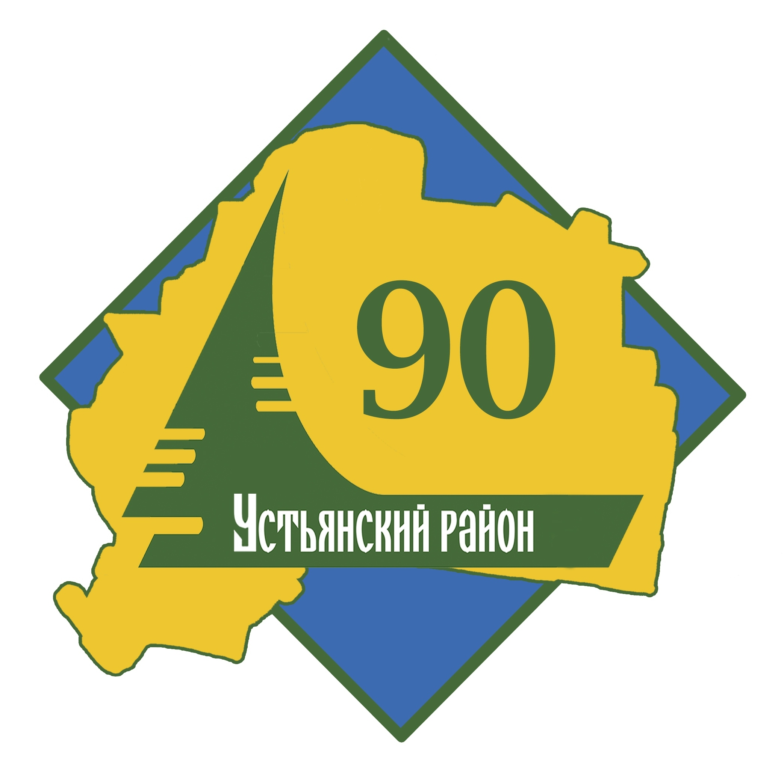

В основу логотипа (эмблемы) заложены цвета, которые использованы в гербе Устьянского района. Голубой цвет говорит о реке Устья, именем которой назван район. Голубой в геральдике – символ чести, славы, преданности, истины, красоты, добродетели и чистого неба. Цвет золота (желтый) – символ прочности, богатства, величия, интеллекта и прозрения. Желтый цвет зрелой пшеницы, которая характеризует успешность развития сельского хозяйства на территории Устьянского района.
Основным элементом логотипа (эмблемы) является карта Устьянского района, которая является собирательным образом всех поселений, входящих в состав Устьянского района. На карте расположен элемент в виде символа хвойных пород деревьев. Зеленый цвет символизирует любовь, дружбу, изобилие, вежливость, обходительность, воспитание, честь, а также стремление к победе. Лесные богатства – успех развития лесопромышленного комплекса Устьянского района, который является градообразующей отраслью.
3. Логотип (эмблема) является официальным символом проводимых памятных мероприятий, посвященных 90-летию Устьянского муниципального района и их художественным отображением.
4. Изображение логотипа (эмблемы) используется:
в оформлении Устьянского муниципального района (плакаты, баннеры, растяжки, стенды, архитектурно-художественные композиции и другое);
в визуально-графическом оформлении спортивных объектов, муниципальных учреждений, организаций, предприятий, улиц, площадей, культурно-массовых мероприятий, театральных представлений, в экспозициях выставок, презентациях, конкурсов, викторин, периодической печати, сувенирной продукции (листовки, наклейки, навесные ярлыки, вкладыши, вымпелы, флажки, календари, сумки, пакеты, майки, бейсболки, открытки, фотоальбомы, ручки, керамика, медали, кубки, игрушки и другое);
в оформлении грамот, дипломов;
в качестве элементов оформления на официальном сайте администрации муниципального образования Устьянский муниципальный район;
в оформлении транспортных средств, предназначенных для информирования населения о 90-летии Устьянского муниципального района;
в фильмах, телепередачах, программах (тематических блоках внутри отдельных программ) и сюжетах, посвященных 90-летию Устьянского муниципального района.
5. Нанесение логотипа (эмблемы) осуществляется любым технологическим способом, обеспечивающим четкость и сохранность изображения логотипа (эмблемы).
6. При воспроизведении логотипа должно быть обеспечено его цветовое и изобразительное соответствие оригиналу и описанию.
7. Воспроизведение логотипа допускается:
в виде цветного или одноцветного, объемного либо графического изображения;
в различной технике исполнения и из различных материалов;
в различных размерах, отличных от образцов, с сохранением пропорций изображения.
7. Не допускается изображение логотипа (эмблемы) на алкогольной и табачной продукции.
8. Нарушение настоящего Положения и незаконное использование логотипа влекут за собой ответственность в соответствии с законодательством Российской Федерации.

__________________

